Eveil Historique
La dynastie : Evaluation

- Dessine le drapeau de la Belgique

- Relie (avec ta latte) les rois et les reines afin de former les bons couples.

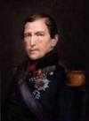

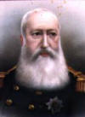



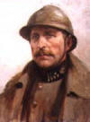


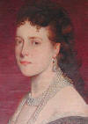

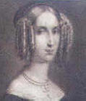

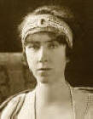

- Vrai ou Faux ?

- Albert II est le deuxième souverain belge …………………
- Baudouin règne actuellement sur la Belgique …………………
- Nous fêtons le roi le 15 décembre …………………
- Léopold I débuta la dynastie belge …………………
- Fabiola est l’épouse d’Albert II …………………

- Quelle est la devise de la Belgique ?
……………………………………………………………………………………………………………………………………………

- Comment s’appelle l’hymne de la Belgique ?
……………………………………………………………………………………………………………………………………………

- Complète les pointillés

  - Depuis la naissance de la Belgique, ………… rois ont déjà régné sur notre pays.

  - Léopold I est le seul roi des belges qui ……… ……… …………… ……………………………………

  - Le roi ………………………… et la petite armée belge se battent pendant quatre ans. Le 11 novembre l’…………………………… est signée. ……………………………… est surnommé le ……… ………………………………………

  - Il fait de grands travaux de construction, c’est le roi …………………………… On l’appelle aussi le ………………………………………

- Entoure la bonne réponse.

  - Léopold II est le fils - le frère de Léopold I.
  - Philippe est le père – le fils d’Albert II.
  - Albert II est le frère – le grand-père de Baudouin I
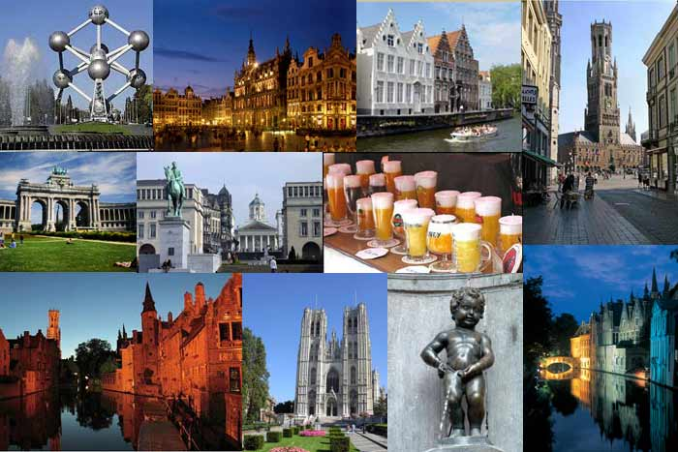
  - En Belgique, nous avons eu 5 – 6 rois.
  - La Belgique est une république – une royauté.

